Рэспублiка Беларусь |  |  |  | Республика Беларусь
ДЗЯРЖАЎНАЯ ЎСТАНОВА АДУКАЦЫI  «ГОМЕЛЬСКI АБЛАСНЫ  ЦЭНТР ПАДРЫХТОУКI, ПАВЫШЭННЯ КВАЛIФIКАЦЫI I ПЕРАПАДРЫХТОУКI КАДРАУ ГАЛІНЫ ЖЫЛЛЕВА-КАМУНАЛЬНАЙ ГАСПАДАРКI»  Вул. Сялянская, 31  246050, г. Гомель, Тэл./ факс: (0232) 33-71-32  Р/рах. BY80BLBB30150400067902001001  у Дырэкцыi ААТ «Белiнвестбанк» па Гомельскай  вобласцi г.Гомель  УНП 400067902, код банка BLBBBY2X |  |  |  | ГОСУДАРСТВЕННОЕ УЧРЕЖДЕНИЕ  ОБРАЗОВАНИЯ  «ГОМЕЛЬСКИЙ ОБЛАСТНОЙ ЦЕНТР  ПОДГОТОВКИ, ПОВЫШЕНИЯ КВАЛИФИКАЦИИ И ПЕРЕПОДГОТОВКИ КАДРОВ ОТРАСЛИ ЖИЛИЩНО-КОММУНАЛЬНОГО ХОЗЯЙСТВА»  Ул. Крестьянская, 31  246050, г. Гомель, Тел./ факс: (0232) 33-71-32  Р/с BY80BLBB30150400067902001001  в Дирекции ОАО «Белинвестбанк» по Гомельской области г.Гомель  УНП 400067902, код банка BLBBBY2X
 | ад 22.10.2024 № 01-13/632
Руководителю организации
жилищно-коммунального хозяйства

Об организации внепланового обучения

Во исполнение поручения начальника Главного управления жилищно-коммунального хозяйства Гомельского областного комитета Государственное учреждение образования «Гомельский областной центр подготовки, повышения квалификации и переподготовки кадров отрасли жилищно-коммунального хозяйства» организовывает внеплановое обучение рабочих (служащих) по профессиям:
“Лифтер” 2 разряд (профессиональная подготовка)
Период обучения с 01.11.2024 по 30.12.2024.
Производственное обучение с 22.11.2024 по 27.12.2024.
Квалификационный экзамен 30.12.2024.
“Лифтер” 2 разряд (переподготовка)
Период обучения с 01.11.2024 по 05.12.2024.
Производственное обучение с 15.11.2024 по 04.12.2024.
Квалификационный экзамен 05.12.2024.
“Электромеханик по лифтам” 1 разряд (профессиональная подготовка)
Период обучения с 01.11.2024 по 30.01.2025.
Производственное обучение с 03.12.2024 по 29.01.2025.
Квалификационный экзамен 30.01.2025.
“Электромеханик по лифтам” 2 разряд (переподготовка)
Период обучения с 01.11.2024 по 25.02.2025.
Производственное обучение с 12.12.2024 по 24.02.2025.
Квалификационный экзамен 25.02.2025.
Заявки на обучение просим направлять до 29.10.2024 года по факсу (8-0232) 33-14-35 или (8-0232) 22-67-61.
Напоминаем о возможности организации обучения с использованием информационно-коммуникационных технологий (онлайн-обучение на платформе «Skype»), о возможности организации индивидуального обучения по рабочим профессиям. При любой форме обучения слушателям необходимо прибыть на регистрацию и экзамен в Гомельский областной центр подготовки, повышения квалификации и переподготовки кадров отрасли ЖКХ (г.Гомель, ул., Крестьянская, 31, каб.4-13). При себе иметь копию паспорта (стр.31-33), копию документа о получении профессии (при переподготовке) и цветное фото 3/4 .
Обращаем Ваше внимание, что разряды по рабочим профессиям при реализации программ переподготовки и профессиональной подготовки рабочих (служащих) присваиваются согласно перечню профессий для подготовки рабочих (пост. Министерства образования Республики Беларусь и Министерства труда и социальной защиты Республики Беларусь 30 января 2018 г. № 7/14, пост. Министерства образования Республики Беларусь и Министерства труда и социальной защиты Республики Беларусь от 1 августа 2018 г. № 84/63).
Дополнительную информацию можно получить по телефонам/факсам: (8-0232) 27-03-34, (8-0232) 33-14-35, (8-0232) 22-67-61, моб. телефонам: +375(44)554-12-52, +375(29)312-74-32, +375(29)309-89-47.

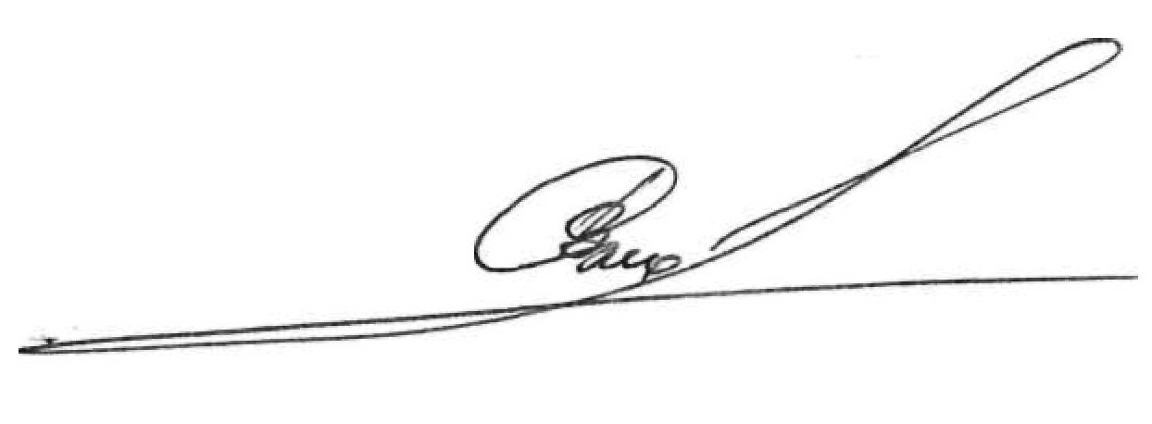

Директор В.А. Смольский

Бондарева И.Е.
22-67-61; 293127432

